Нелинейные волны в холловской магнитной гидродинамике [1]*)

Савельев В.В.

Институт прикладной математики им. М.В.Келдыша РАН, Москва, РФ, [ssvvvv@rambler.ru](mailto:ssvvvv@rambler.ru)

Холловская магнитная гидродинамика (ХМГД) это классическая магнитная гидродинамика (МГД) с учетом эффекта Холла [1,2]. В работе изучаются нелинейные волны в ХМГД. Рассматриваются одномерные уравнения и их решения вида бегущих волн. В отличие от [3] учитывается конечная температура в изотермическом приближении. Как показывается в работе, вопрос о существовании и свойствах таких волн сводится к исследованию следующей системы ОДУ-

 (1)

Здесь - компоненты магнитного поля в плоскости перпендикулярной направлению распространения волны (ось) ,  - параметры. Показывается, что эта система является гамильтоновой с гамильтонианом . Линии уровня - фазовые кривые. Особые точки системы (1) могут быть только двух типов - центры и седла. Центры - это периодические решения, а седла соответствуют уединенным волнам. Как следует из (1) имеется две ветви решений для этих волн (знаки (+) или (-) ) в (1). Эти ветви отличаются как параметрами, так и свойствами решения. В качестве примеров на рисунке представлены уединенные волны для двух ветвей- левая - знак (+), правая знак (-).

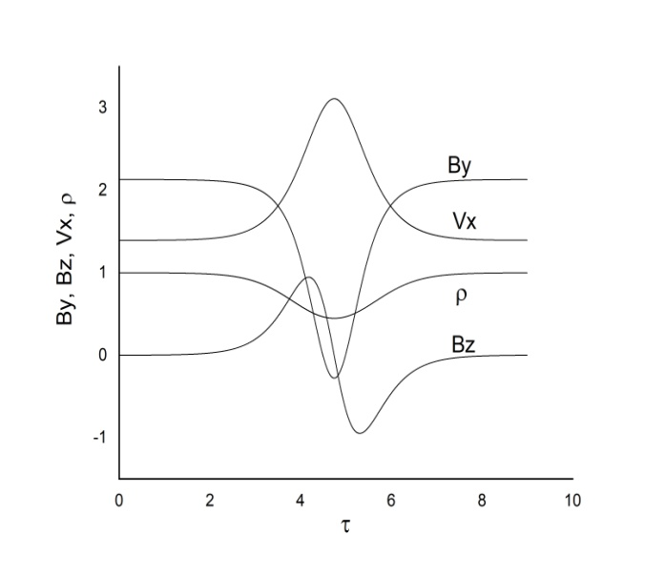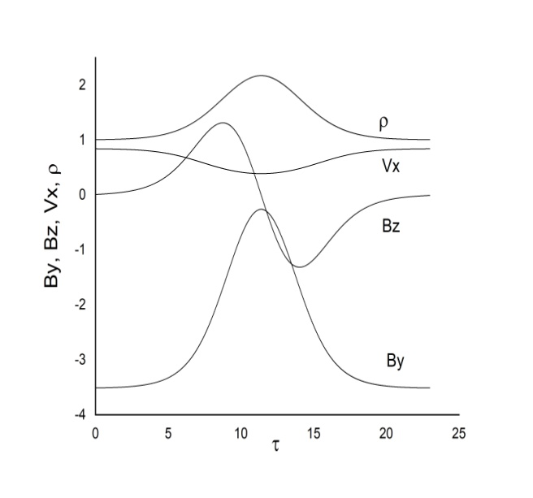

Автор благодарен М.Б.Гаврикову за полезные обсуждения.

Литература

1. Кадомцев Б.Б. , Коллективные явления в плазме, 2-е издание. М., Наука, Глав. редакция Физ.-Мат. Лит., 1988
2. Морозов А.И. , Введение в плазмодинамику, 2-издание, М., ФИЗМАТЛИТ, 2008
3. V.V Savelyev 2018 J. Phys.: Conf. Ser. 1094 012031

1. *) [DOI – тезисы на английском](http://www.fpl.gpi.ru/Zvenigorod/XLVIII/Lt/en/EO-Savel'ev_e.docx)